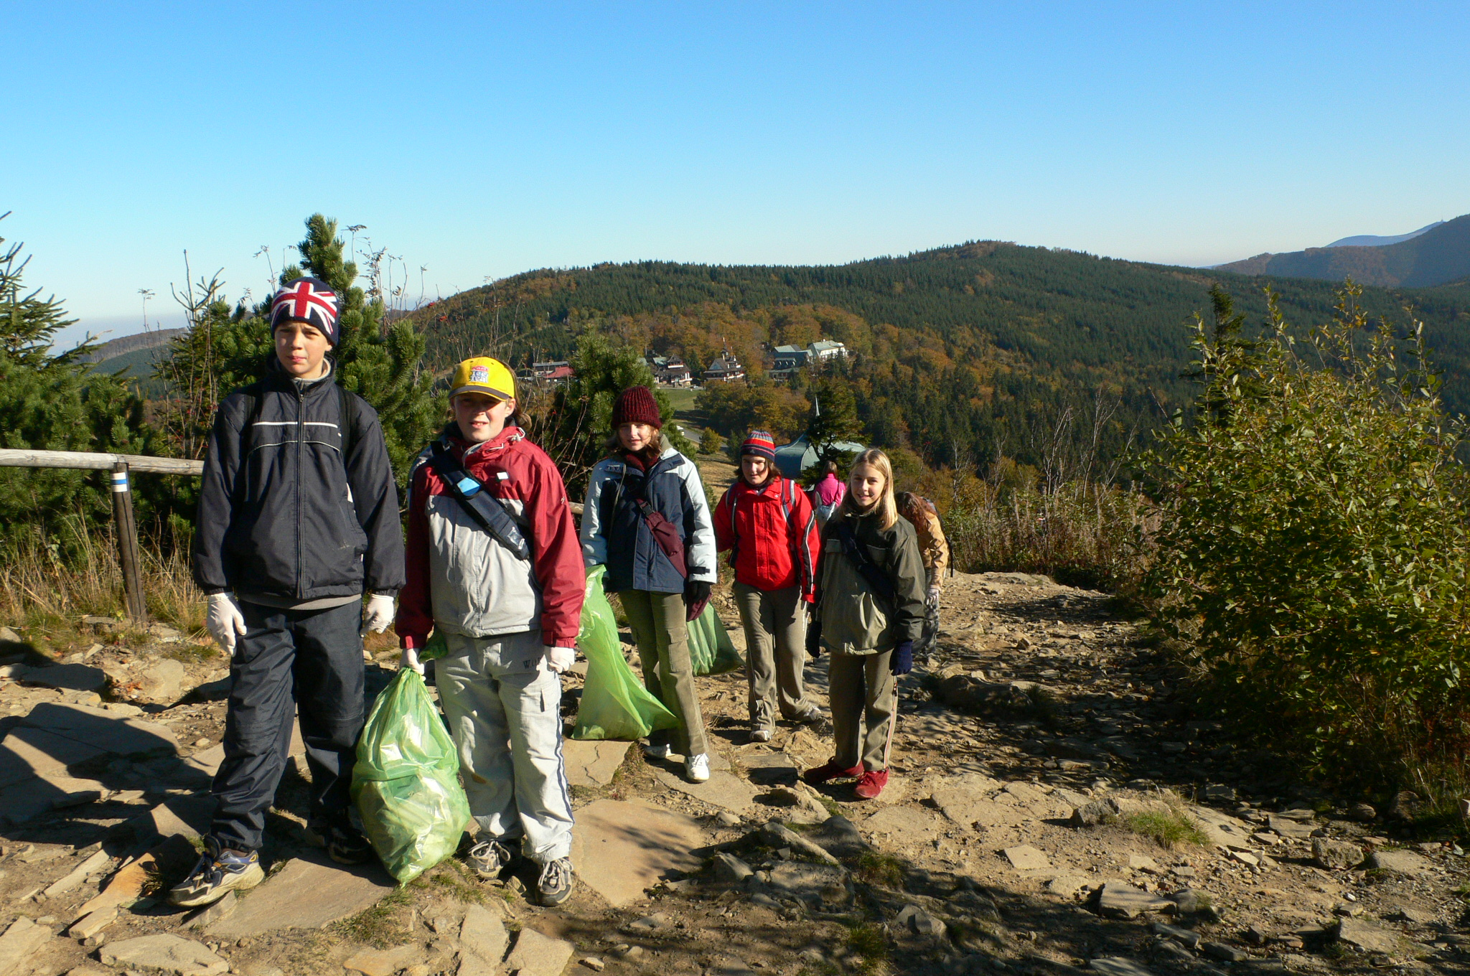
VELKÝ JARNÍ ÚKLID NA RADHOŠTI

Ve čtvrtek 24. května 2007 se bude konat druhý ročník Úklidu Beskyd.

Odedávna ke svátkům patří i úklid. A protože 24. květen je svátkem chráněných území, tak Beskydy.cz (www.beskydy.cz) spolu se správou CHKO Beskydy připravili na tento den velký úklid nejnavštěvovanější trasy Beskyd – horského hřebene mezi Pustevnami a Radhoštěm. Na akci se chystá opět necelá stovka žáků „podradhošťských“ základních škol. Na jarní úklid jsou vítáni také dobrovolníci! Zástupci organizátorů – slečna Lenka Šrubařová (Beskydy.cz), pan Jiří Lehký (CHKOB) a paní Ivana Nováčková (Severomoravská plynárenská, a.s., společnost která akci finančně podpořila), budou čekat účastníky na Pustevnách (u chaty Šumná) v 8.30. K dispozici budou pro všechny sběrné pytle a rukavice. Jednotlivci si mohou vybrat také jinou trasu – například na Čertův Mlýn. Nakonec bude z Pusteven všechen odpad odvezen za pomoci Lesů České republiky.

its Beskydy, s.r.o., CHKOB
organizátoři akce

Přiložené fotografie z akce Úklid Beskyd 17.10.2006, copyright Beskydy.cz

O loňské podzimní akci více zde http://www.beskydy.cz/Content/clanek.aspx?clanekid=18918&lid=1

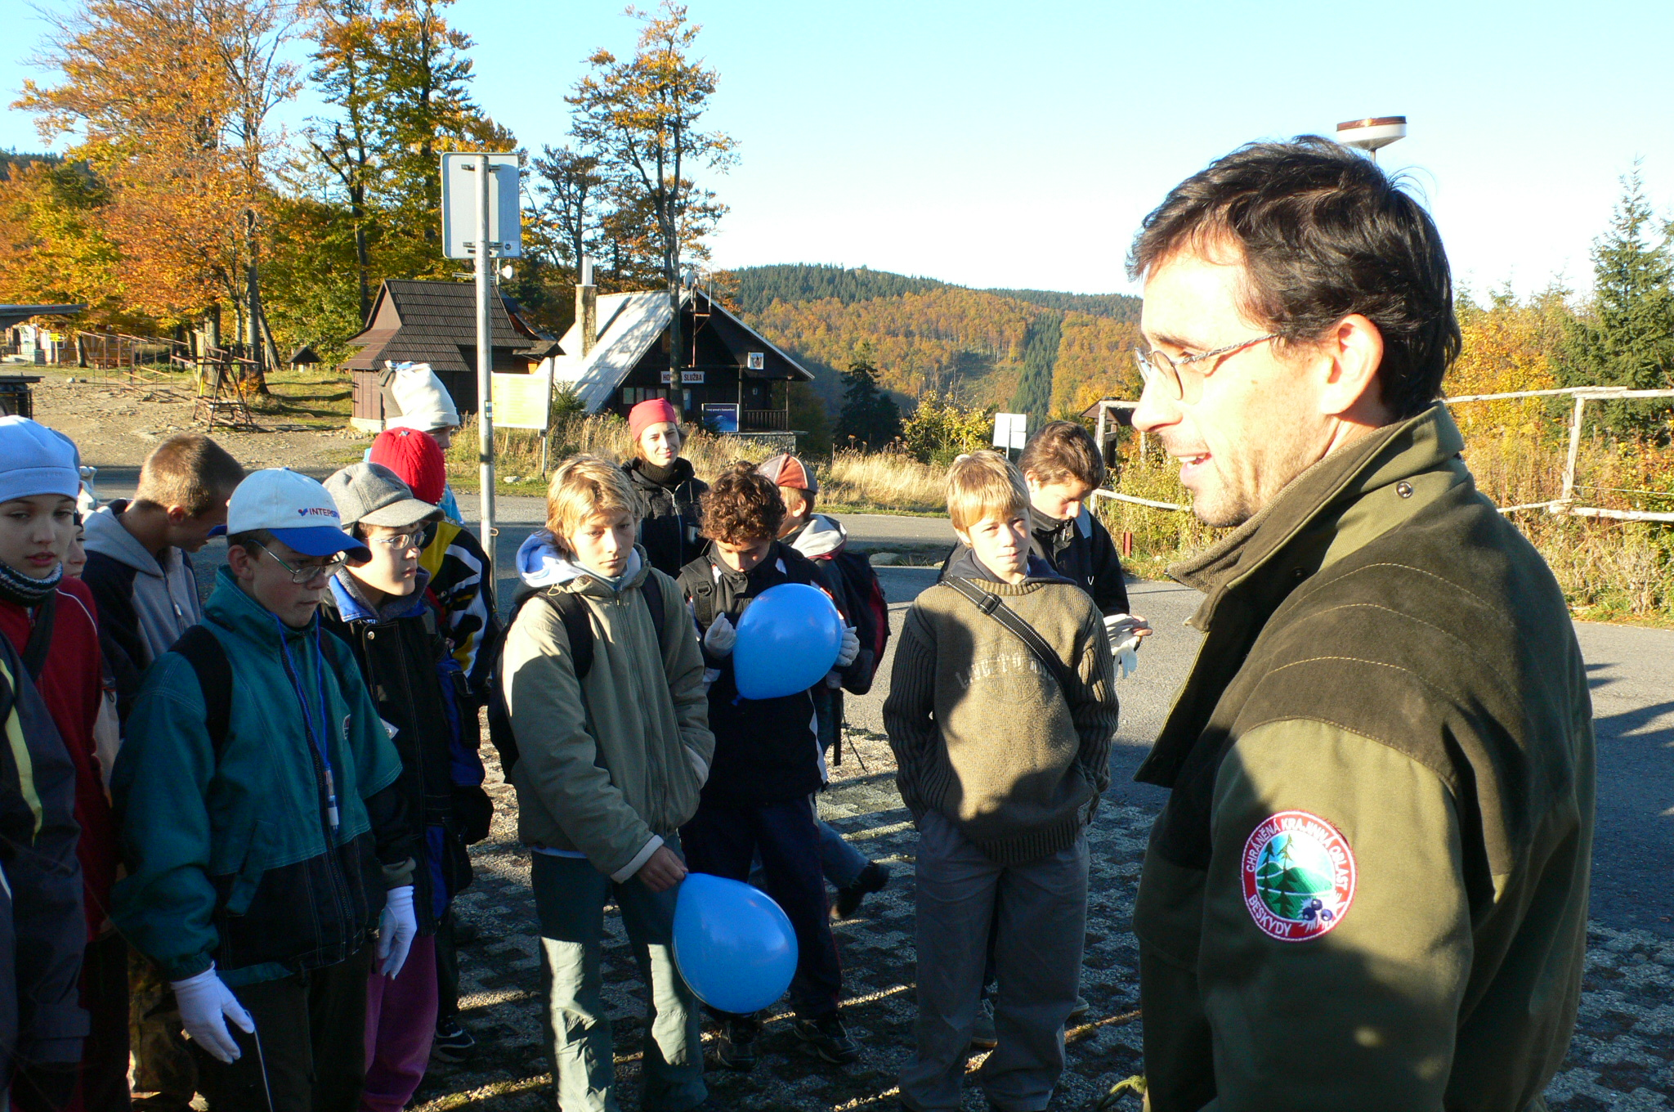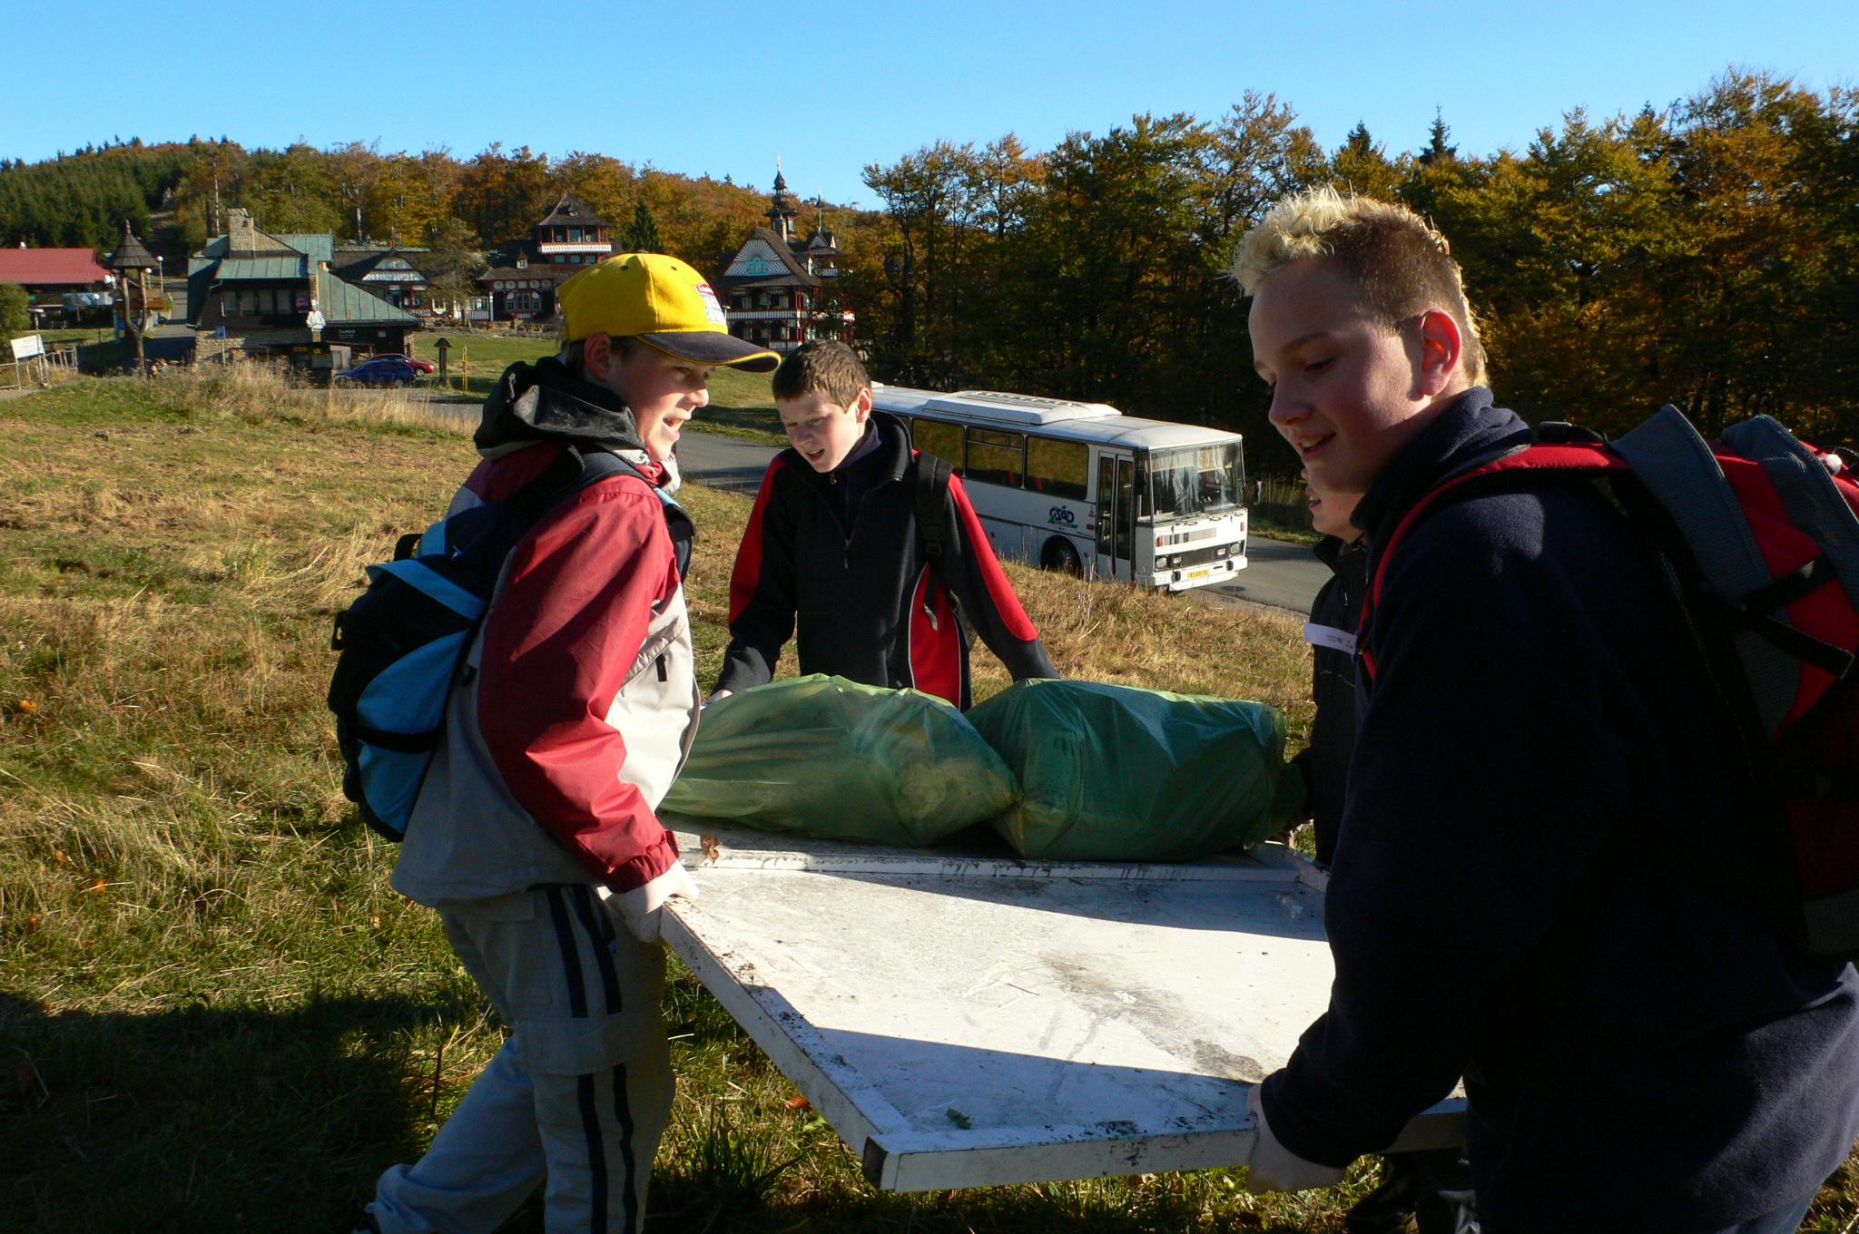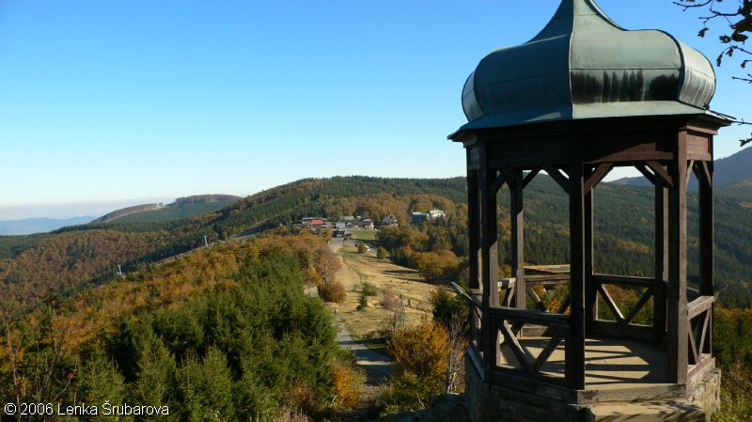

EVROPSKÝ DEN PARKŮ 24.5.

Informuje Správa CHKOB

24. květen je neoficiálním svátkem národních parků a dalších chráněných území, neboť právě v tento den v roce 1909 byly zřízeny první NP na našem kontinentu. Mezinárodní akce "Evropský den parků" se koná od roku 1999 z iniciativy federace EUROPARC, která sdružuje okolo 400 chráněných území z 38 evropských zemí - jedním z nich je i naše CHKO Beskydy. Tato akce má lidem připomínat význam uchování chráněných území jako důležitého svědectví o bohatství a rozmanitosti přírody.
V rámci Evropského dne parků 2007 připravuje Správa CHKOB následující aktivity:
SOUTĚŽ pro všechny návštěvníky naučné stezky Lysá hora. Pokud soutěžící zašlou do konce června na adresu Správy CHKO Beskydy (Nádražní 36 Rožnov p.R. 756 61, nebo beskydy@nature.cz) vyluštěnou tajenku z letáčku (průvodce) po naučné stezce Lysá hora, zašleme mu zajímavé tiskoviny o přírodě a krajině Beskyd. Zmíněný letáček je dostupný na informačních centrech (především v obcích pod Lysou horou) a na Správě CHKOB v Rožnově.
Velký jarní úklid na Radhošti
Odedávna ke svátkům patří i úklid. A protože 24.5. je svátkem chráněných území, tak společnost its Beskydy, s.r.o. - projekt Beskydy.cz spolu se Správou CHKOB, Severomoravskou plynárenskou, a.s., Lesy ČR s.p. a obcemi připravuje na tento den velký úklid nejnavštěvovanější trasy Beskyd – horského hřebene mezi Pustevnami a Radhoštěm. Podrobnosti k této akci budou zveřejněny na www.beskydy.cz.
Projděte se s námi po Radhošti
U příležitosti Evropského dne parků pořádá Správa CHKO Beskydy v sobotu 26.5. 2007 pro zájemce z řad veřejnosti exkurzi pro radhošťském hřebeni. Sraz účastníků v 9.00 na Pustevnách ( u informační tabule CHKO, kousek od konečné autobusu z Rožnova). V doprovodu odborníka ze Správy CHKOB nahlédnete do nejdelší beskydské jeskyně, poznáte kdo žije v Mořském oku a při troše štěstí uvidíte nad sebou kroužit orla.

